Проект
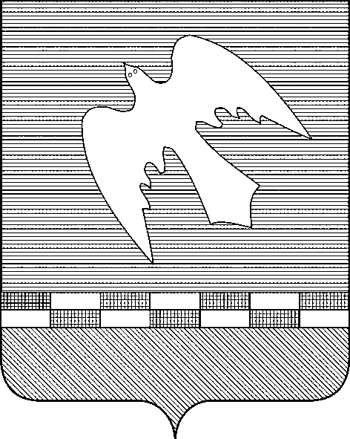

ПСКОВСКАЯ ОБЛАСТЬ

СОБРАНИЕ ДЕПУТАТОВ
Новосокольнического муниципального округа

Р Е Ш Е Н И Е

_________________
(принято на ___-й сессии
Собрания депутатов муниципального округа 1-го созыва)

Об установлении сроков составления и утверждения бюджета Новосокольнического муниципального округа

В соответствии с Бюджетным кодексом Российской Федерации, Положением о бюджетном процессе в Новосокольническом муниципальном округе, утвержденным решением Собрания депутатов Новосокольнического муниципального округа от ____________№___, Собрание депутатов Новосокольнического муниципального округа РЕШИЛО:
1.Установить, что бюджет Новосокольнического муниципального округа составляется и утверждается сроком на три года – очередной финансовый год и плановый период.
2.Настоящее решение опубликовать в сетевом издании «Нормативные правовые акты Псковской области» - http://pravo.pskov.ru и разместить в информационно-телекоммуникационной сети «Интернет» на официальном сайте Новосокольнического муниципального округа.
3.Настоящее решение вступает в силу со дня его официального опубликования и распространяется на правоотношения, возникшие при составлении и исполнении бюджета Новосокольнического муниципального округа, начиная с бюджета на 2026 год и на плановый период 2027 и 2028 год.

Председатель Собрания депутатов
Новосокольнического
муниципального округа А.А.Лебедев

Глава Новосокольнического
муниципального округа В.А.Новиков

Проект вносит:
Начальник Финансового управления
Администрации Новосокольнического района
«____»______________2025 Т.П.Белобокова

Согласовано:
Начальник отдела по
контрольно-правовым вопросам
«____»______________2025 С.Е.Рачеева

